Tournoi de février 2020 d'échecs
Palmarès
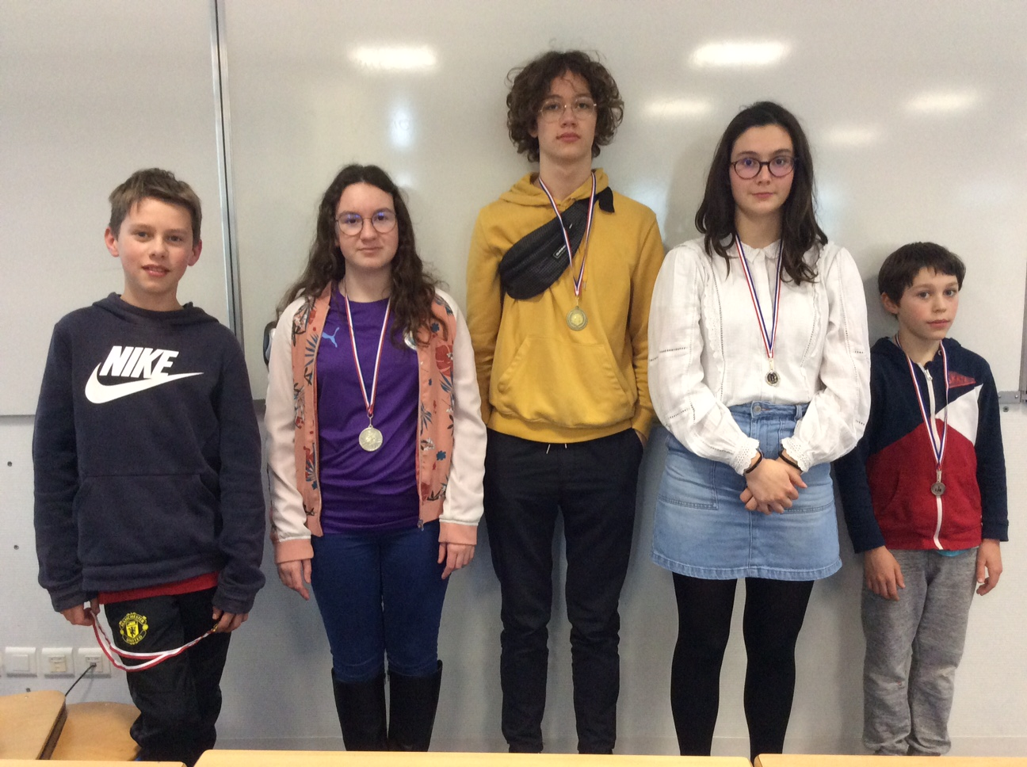

premier : Sizun Paul

deuxième : Bridier Celya

troisième ; GUENNOU Kirio

première féminine : DUFOUR Léonie

premier de sixième : GESLIN-PEREZ Corwin

